The table below shows the percentage of the population by age groups in one town who rode bicycles in 2011.
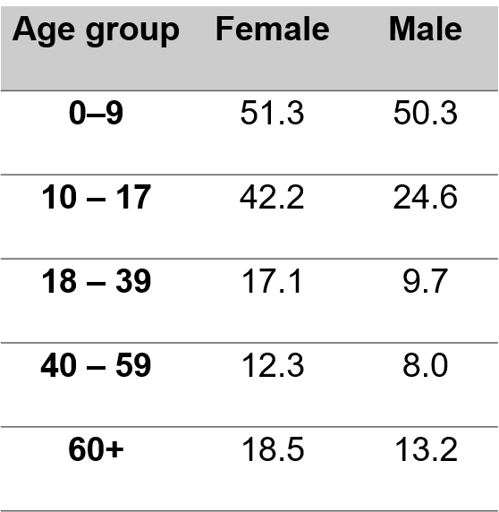

Gợi ý:
Overview: female chạy xe đạp nhiều hơn male. Nhóm tuổi 0-9 chạy xe đạp nhiều nhất và nhóm tuổi 40-59 chạy xe đạp ít nhất
Body 1: phân tích nhóm nhà giàu
Body 2: Phân tích nhóm nhà nghèo

Bài làm:

